**THÔNG ĐIỆP 5K - TRONG PHÒNG CHỐNG ĐẠI DỊCH COVID-19**

Dịch bệnh Covid-19 vẫn đang diễn biến phức tạp, số người nhiễm bệnh và tử vong trên toàn cầu ngày càng tăng. Để chủ động phòng chống dịch Covid-19, vừa qua, Bộ Y tế đã ra thông điệp 5K: **“Khẩu trang - Khử khuẩn - Khoảng cách - Không tập trung - Khai báo y tế”,** kêu gọi mọi người cùng nhau thực hiện việc chung sống an toàn với dịch bệnh.

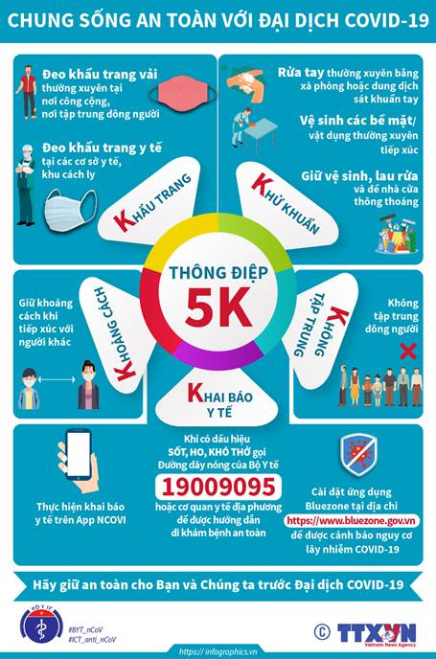​

*Thông điệp 5K để chung sống an toàn với dịch Covid-19*

**- KHẨU TRANG:** Đeo khẩu trang vải thường xuyên tại nơi công cộng, nơi tập trung đông người; đeo khẩu trang y tế tại các cơ sở y tế, khu cách ly.

**- KHỬ KHUẨN:** Rửa tay thường xuyên bằng xà phòng hoặc dung dịch sát khuẩn tay. Vệ sinh các bề mặt/vật dụng thường xuyên tiếp xúc (tay nắm cửa, điện thoại, máy tính bảng, mặt bàn, ghế...). Giữ vệ sinh, lau rửa và để nhà cửa thông thoáng.

**- KHOẢNG CÁCH:** Giữ khoảng cách khi tiếp xúc với người khác.

**- KHÔNG TẬP TRUNG:** không tập trung đông người.

**- KHAI BÁO Y TẾ:** Thực hiện **khai báo Y tế trên App NCOVI**; **cài đặt ứng dụng Bluezone tại địa chỉ**[https://www.bluezone.gov.vn](https://www.bluezone.gov.vn/) để được cảnh báo nguy cơ lây nhiễm dịch COVID-19. Khi có dấu hiệu sốt, ho, khó thở **hãy gọi điện cho đường dây nóng của Bộ Y tế 19009095**, hoặc đường dây nóng của y tế địa phương để được tư vấn, hỗ trợ, hướng dẫn đi khám bệnh đảm bảo an toàn.

**HÃY GIỮ AN TOÀN CHO BẠN, GIA ĐÌNH VÀ CỘNG ĐỒNG TRƯỚC ĐẠI DỊCH COVID-19./.**